Switching (bir durumdan başka bir duruma geçiş)—Akıl ve bedeni bir merkezde toplamak ve dengelemek için

Enerji akışını tersine çevirmek için Brain Gym Hook Up ve EFT/TFT egzersizinden uyarlanmıştır

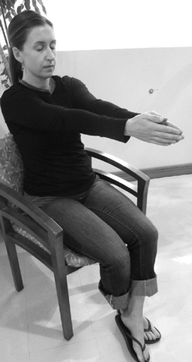
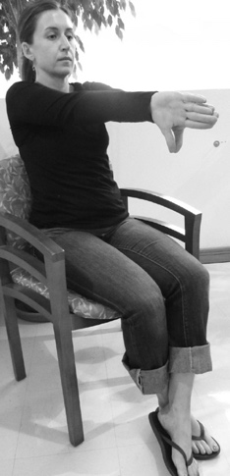
• Rahat bir şekilde oturun ve derin bir nefes alın.

• Sol ayak bileğinizi sağ ayak bileğinizin üzerine atın.

• Ellerinizi öne doğru uzatın ve başparmaklarınız yere bakacak şekilde ellerinizi çevirin.

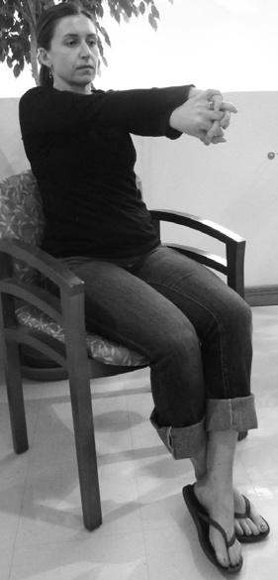
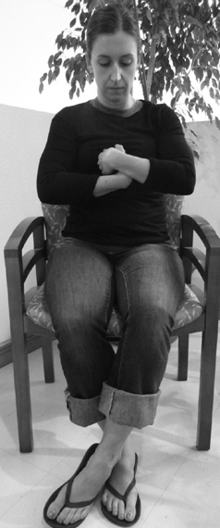
• Sağ elinizi sol elinizin üzerine geçirin ve parmaklarınızı birbirine kenetleyin.

• Parmaklarınızı kenetlenmiş halde tutarak göğüs kemiğinizin merkezine dokunun.

• Gözlerinizi kapayın, derin nefes alın ve tüm vücudunuzu gevşetin.
Varlığınızın merkezine derinlemesine inebildiğinizi hayal edin.
(Bu merkezi, karnınızın ortasında, göbek deliğinizin altında hayal edebilirsiniz. Çin halkı bu merkezi Dantien olarak adlandırır. Hint halkı arasında ise bu merkez Hara olarak bilinir.)

• Dilinizin ucu üst ön dişlerinizin arkasına değecek şekilde dilinizi damağınızda gevşetin.

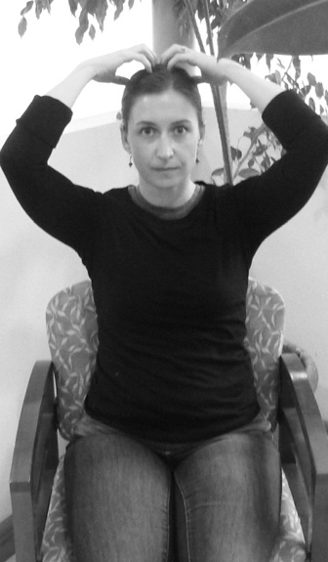
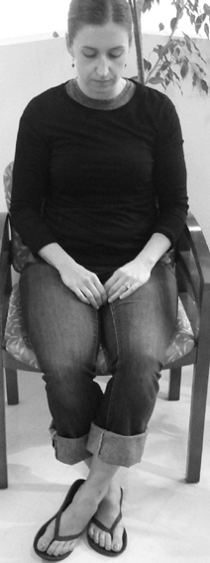
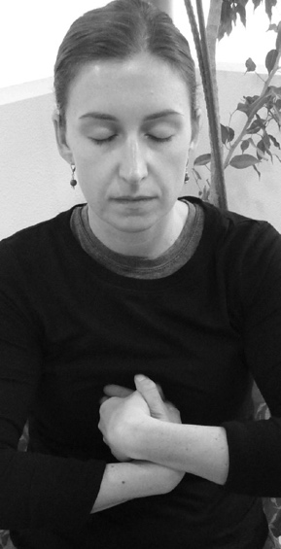

• Derin nefes alın ve düşünceleri kafanızdan uzaklaştırın. Birkaç dakika boyunca hareketsiz halde ve derin bir sükunet içinde kalın.

• Birkaç dakika geçtikten sonra ellerinizi kucağınıza (bacaklarınızın üzerine gelecek şekilde) koyarak gevşetin. Nefes alın ve yavaşça gözlerinizi açın.

• Ellerinizi ve kollarınızı esnetin ve beyniniz ile enerjinizi harekete geçirmek için başınıza hafifçe vurun.

Model: Janine Laskowski Gallinar—El Paso, Teksas

Switching (bir durumdan başka bir duruma geçiş); kendinizi sakinleştirmek ve toplamak, meditasyon öncesinde odaklanmak, depresyon ve anksiyeteyi hafifletmek ve zihin ile ruhu odaklamak için faydalı bir egzersizdir. Bireyler veya gruplar ile çalışma söz konusu olduğunda, bu uygulama kişinin terapi öncesinde sakinleşmesine ve rahatlamasına, veya teneffüsten sonra, sınavdan önce ya da derse başlamadan önce çocukların odaklanmasına yardımcı olur.

www.capacitar.org

